|  |
| --- |
| Software Engineering –  Design Thinking  Gruppe Blau  **CS1_Task 3**  Bildergebnis für software engineering |

Inhaltsverzeichnis

1 Scoping 1

1.1 Project Scope: 1

1.2 Out of Scope: 1

1.3 Success Measures: 1

2 Research 1

2.1 Internetrecherche 1

2.2 Interview mit Frau Prakt. Med. Liliane Weisenseel 1

3 Synthesize 1

3.1 Target Users 1

4 Design 1

5 Prototyp 1

6 Validation 1

# Scoping

## Project Scope:

* Webapplikation für Hausarztpraxis mit Erfahrung in Psychiatrie
* Applikationen auf Tablets
* Medikationskontrolle- und Dokumentation
* Terminverwaltung
* Medikationsverlauf

## Out of Scope:

* Lagerverwaltung der Medikamente
* Bestellwesen
* Statistik
* Datensicherheit
* Datenschutz
* Abrechnung
* Leistungserfassung

## Success Measures:

* Erfolg durch Test Seitens Anwender und Entwickler
* Feedback einholen

# Research

## Internetrecherche

|  |  |  |
| --- | --- | --- |
| **Arbeitsschritt** | **Wer** | **Was** |
| **Terminvereinbarung** | MPA/Patient | Elektronische Erfassung des Termins |
| **Patient erscheint zum Termin** | MPA/Patient | * MPA meldet dem Arzt, dass der Patient eingetroffen ist |
| **Abgabe** | Patient/med. Fachpersonal | * Patient erhält Drogen-Ersatzpräparat * Während der Einnahme des Präparats wird der Patient von einer med. Fachperson überwacht |
| **Evtl. Kontrolle** | Arzt/Patient | * Urinkontrolle * Blutkontrolle |
| **Entlassung des Patienten** | Patient | * Patient verlässt nach der Einnahme den Behandlungsort |
| **Dokumentation** | Med. Fachpersonal | * Allgemeinzustand des Patienten dokumentieren * Erfassung der Leistungen |

## Interview mit Frau Prakt. Med. Liliane Weisenseel

Am 21.10.2016 gingen drei Mitglieder des Teams nach Münchenbuchsee, um das Interview mit Frau Dr. L. Weisenseel durchzuführen. Frau Weisenseel führt mit einer weiteren Ärztin eine Gemeinschaftspraxis. Zurzeit betreut Frau Weisenseel keine Suchtkranken-Patienten, aufgrund dessen würde kann sie sich momentan nicht vorstellen, eine solche WebApplikation, wie wir sie entwickeln werden, einsetzen wird. Jedoch konnte sie uns einige hilfreiche Inputs geben, welche die Umsetzung erleichtern werden.   
Da die Arbeit mit Suchtkranken häufig sehr schwierig ist, übergibt sie vor allem Methadon-Patienten der Apotheke. Solche Apotheken haben meist auch an Sonn—und Feiertagen offen, womit bei Betriebsferien der Arztpraxis der Suchaufwand einer Vertretung wegfällt. Jedoch wäre es gut, wenn der behandelnde Arzt und der Apotheken besser miteinander kommunizieren könnten. Dabei wünscht sie sich eine möglichst einfache Benutzeroberfläche welche auf mehreren Gerätetypen laufen sollte.

# Synthesize

## Target Users

* Ärzte
* Apotheker
* Med. Fachpersonal

# Design

Parallel zum Interview wurden die Storyboards gezeichnet. Insgesamt wurden 6 verschieden Storyboards erstellt. Aus diesen 6 haben wir die besten Ausschnitte zusammengetragen, welche unten ersichtlich sind.

# Prototyp

Als Ausgangslage für die Erstellung des Prototyps wurden die Bedürfnisse in einem ersten Versuch mit den technischen Möglichkeiten zusammengeführt. Für die Anwendung gehen wir von der Benutzung mit einem Tablet-Device aus, welches eine Bildschirmdiagonale von 8″<aufweist. Grund für die Annahme ist die die Mengen von Daten im Bezug auf die Benutzerfreundlichkeit, welche auf einem Smartphone nicht gewährleistet werden kann.

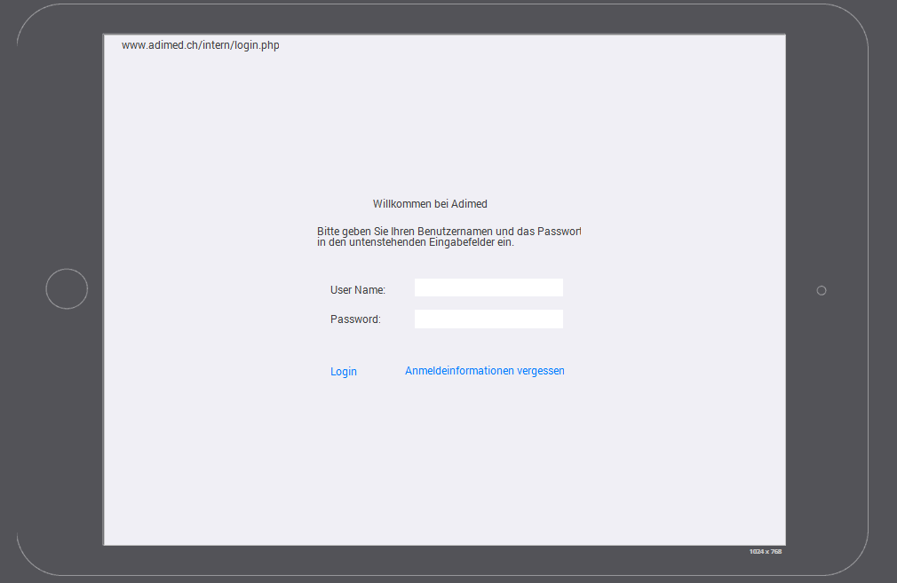

Der Login-Screen ist die Ausgangslage der Benutzung. Da es sich um sensible Daten handelt, darf muss der Zugriff auf die Daten abgesichert werden. In der weitern Umsetzung müssen Standards und gesetzliche Richtlinien berücksichtig werden, weil die Applikation in die Kategorie medizinische Software fällt.

Im Prototyp müssen sich die Benutzer mit ihrem Benutzernamen und Passwort anmelden und können Kontakt mit dem Hersteller aufnehmen, welche in einem Active Directory od. Benutzerverwaltung ein einmaliges Passwort vergeben können, mit welche der Benutzer sich anmelden und das Passwort ändern kann.

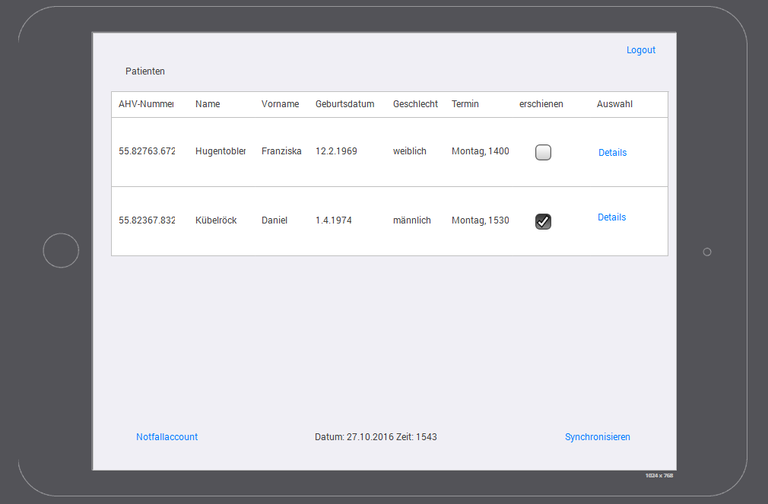

Nach einem erfolgreichen Login erhält der User eine Übersicht über die Patienten, welche an diesem Tag einen Termin vereinbart haben. Die Synchronisation zieht die Daten aus dem Praxisinformationssystem (best-case). Die Tabelle mit den Patienten verschafft dem Benutzer eine Übersicht über die Terminvereinbarungen für diesen Tag und ermöglicht es den Patienten mithilfe seines Ausweises zu identifizieren. Wenn ein Notfall eintrifft, kann ein Notfallaccount verwendet werden, welcher aber anschliessend im Praxisinformationssystem sauber übernommen werden muss. Der Benutzer kann sich auf diesem Screen auch abmelden, sobald er die Applikation nicht mehr benötigt. Durch den Hyperlink Details können genauere Informationen über den Patienten abgerufen werden.

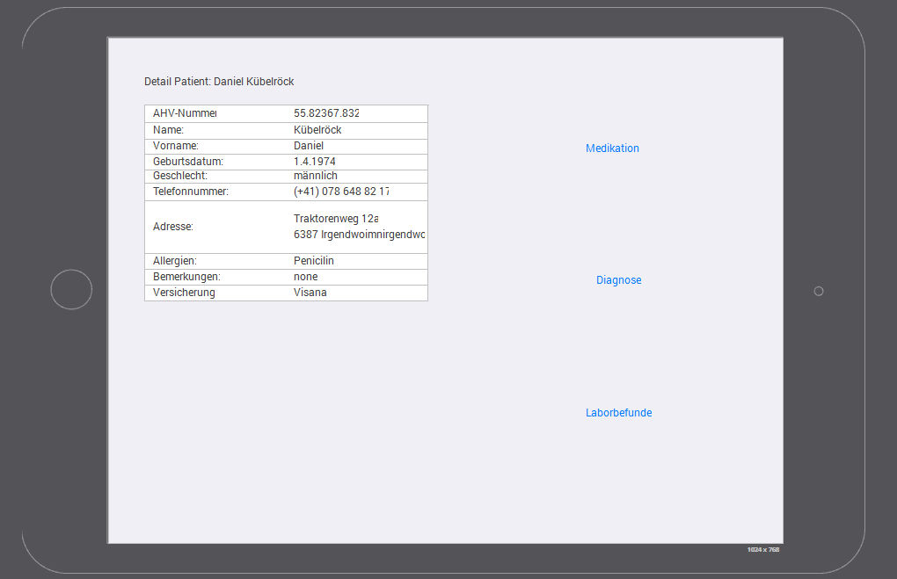

Die detaillierte Übersicht über den Patienten hilft dem Benutzer sich auf genau einen Fall (Patienten) zu konzentrieren, in diesem Screen werden Stammdaten, sowie essentielle Bewegungsdaten angezeigt, zudem kann die Fachkraft die Buttons Medikation, Diagnose oder Laborbefunde anwählen.

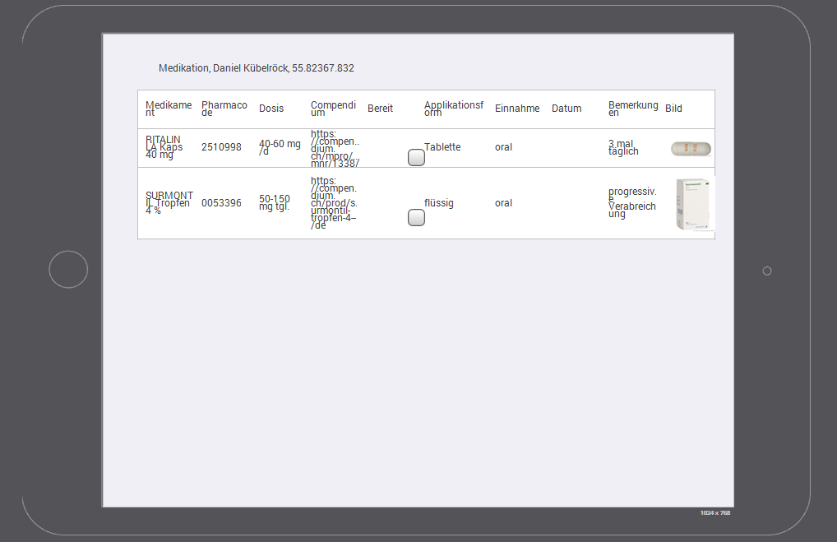

Auf dem Screen Medikation wird dem Benutzer in Tabellenform die nötigen Informationen über die zu verabreichenden Medikamente präsentiert, welch der User anschliessend für den Patiententermin vorbereiten und abhaken kann. Diese Übersicht soll helfen eine Fehlmedikation zu vermeiden und kann bei Unsicherheiten Klarheit schaffen.

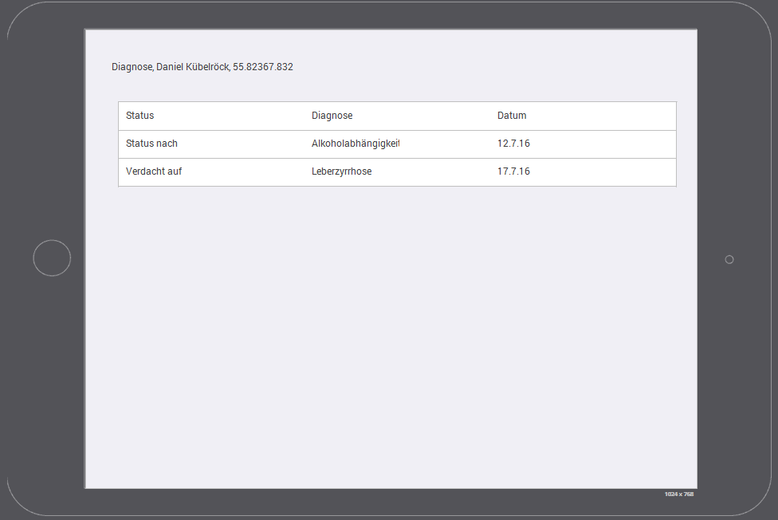

Durch das Anklicken/Antippen des Buttons Diagnose in der detaillierten Patientenansicht wird der User auf den Diagnosescreen gelinkt. Der Screen Diagnose zeigt dem User, was die psychiatrische Fachperson diagnostiziert hat. Wenn das medizinische Fachpersonal die Medikamentation nicht nachvollziehen kann oder Auffälligkeiten sieht, ist es möglich die Diagnosen des zuständigen Arztes einzusehen, was die gegenseitige Kontrolle fördert und somit einer Fehlmedikamentation entgegenwirken kann.

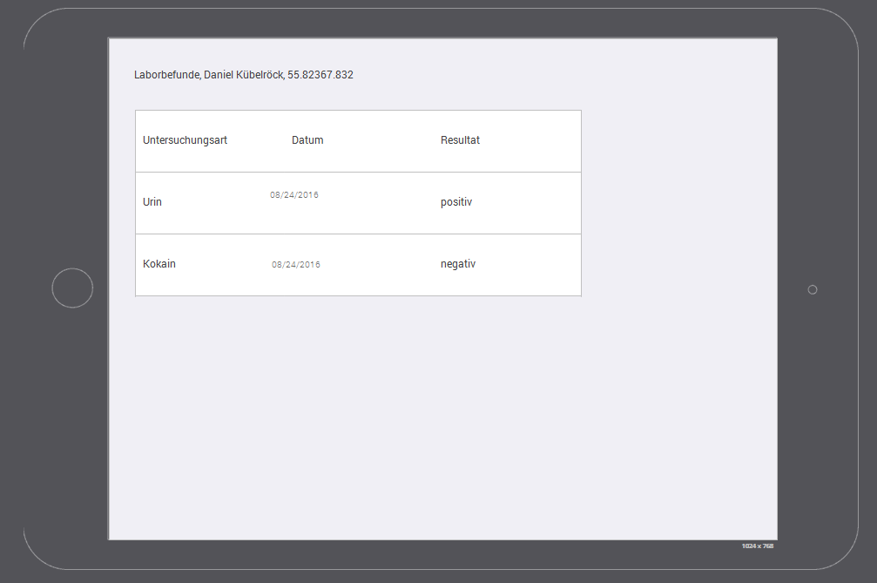

Bei der Behandlung mit Suchtkranken werden oftmals Proben entnommen um die Menge an konsumierten Suchtsubstanzen nachweisen zu können, was als Kontrollmittel für den Therapieverlauft wichtig ist. Im Screen Laborbefunde werden die untersuchten Proben, sowie deren Ergebnisse aufgelistet.

# Validation

Am 27.10.2016 führten wir mit Herrn Michael Lehman die Validation unseres Prototyps durch. Als Verbesserungsvorschlag kam heraus, dass wir grundsätzlich die Schriftart grösser gestalten sollten. Weiter sollen wir bei der Übersicht des Patienten, aus gesetzlichen Gründen, anstelle der AHV-Nummer die Versicherten-Nummer nehmen. Alle Detaillisten sollen auch auf der Patientenübersicht dargestellt werden, damit alles auf einen Blick überschaubar ist. Die Laborbefunde müssen detaillierter dargestellt werden. Es fehlen noch Zeit, Datum, Jahr, was genau entnommen wurde (Blut, Urin etc.). Ausserdem wäre eine Übersicht, auf dessen der Verlauf der Laborwerte ersichtlich ist, sehr praktisch. Bei der Medikationsübersicht muss noch eingefügt werden, welcher Arzt oder med. Fachperson das Medikament verabreicht oder appliziert hat.